**άλωση.wmf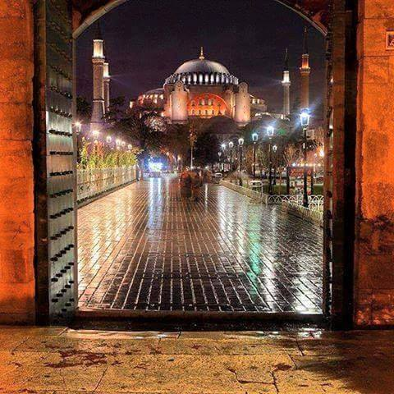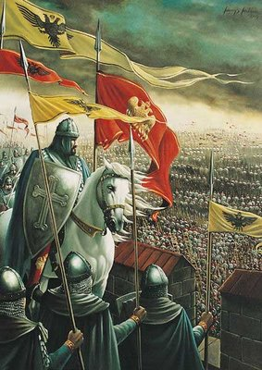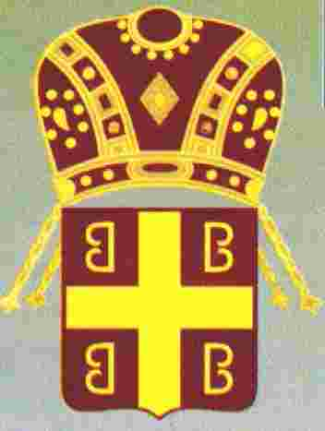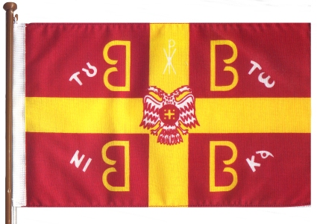Οριζόντια**

**ΤΟ ΣΤΑΥΡΟΛΕΞΟ ΤΗΣ ΑΛΩΣΗΣ**

**Το οικόσημο των Παλαιολόγων**

5. Το **κάστρο** στις ευρωπαϊκές ακτές των στενών του Βοσπόρου που έχτισε ο **Μωάμεθ Β΄** για ν' **αποκόψει** την Κωνσταντινούπολη από **τα λιμάνια του Εύξεινου** πόντου και την προμήθεια σιτηρών από εκεί.

7. Ο **Γενουάτης πολεμιστής** που ήρθε να βοηθήσει στην πολιορκία της Βασιλεύουσας, λαβώθηκε και αποχώρησε λίγο πριν την άλωση της Πόλης.

8. Θεωρήθηκε ως η **Τρίτη Ρώμη**.

9. Εκεί συντρίφθηκε μία **σταυροφορία που οργανώθηκε στη Δύση** για να σταματήσει την προέλαση των Τούρκων το **1444**.

11. Ο **τελευταίος αυτοκράτορας του Βυζαντίου** (2 λέξεις με κενό).

12. Ο κίνδυνος από την προέλαση των Τούρκων ανάγκασε τον .................................... Β΄ Παλαιολόγο (1391-1425) να ζητήσει **βοήθεια στη Δύση**.

13. Η **ημέρα** που έπεσε η πόλη ήταν .................... .

14. **Τελευταία** η .......................................... υπέκυψε στους Οθωμανούς το 1461 και έτσι **η Βυζαντινή αυτοκρατορία δεν υπήρχε πια**.

**Κάθετα**

1. Ο **Αλβανός ηγέτης** που πέτυχε νίκες εναντίον των Τούρκων στη Βαλκανική λεγόταν Γεώργιος .........................................

2. Είπε τη φράση: "**Είναι προτιμότερο να δω στην αγορά της Πόλης να κυριαρχεί το τούρκικο φακιόλι παρά η καλύπτρα των Λατίνων**" (2 λέξεις με κενό).

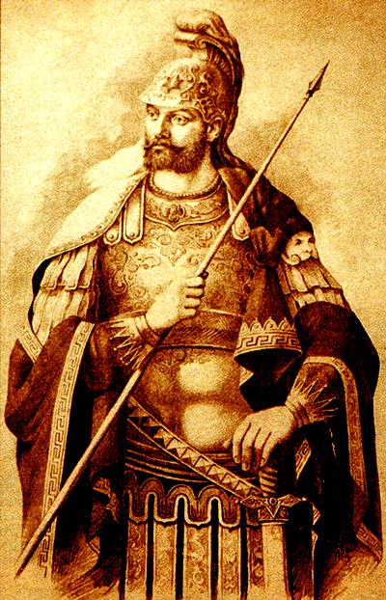3. Ο ........................................ Η΄ Παλαιολόγος στη **Σύνοδο της Φερράρας - Φλωρεντίας** δέχθηκε την πλήρη **υποταγή** της **Ορθόδοξης** στην **Καθολική** Εκκλησία (1438-1439).

4. Ο σουλτάνος των Τούρκων που έπαθε πανωλεθρία στη μάχη της Άγκυρας από τους Μογγόλους του **Ταμερλάνου το 1402.**

6. Για την πολιορκία της Κωνσταντινούπολης από τους Τούρκους το 1453 έχει ειπωθεί ότι **" τα ....................... έκριναν τα πάντα"** – δηλωτική της **συντριπτικής υπεροπλίας** των Τούρκων.

7. Ο **τσάρος της Ρωσίας** που υιοθέτησε τον δικέφαλο αετό στα λάβαρά του, εισήγαγε στη Μόσχα το βυζαντινό τελετουργικό και νυμφεύθηκε την ανηψιά του τελευταίου αυτοκράτορα. (λέξη και γράμμα που δείχνει τη σειρά στην εξουσία - με κενό).

10. Η **πύλη** την οποία υπερασπίστηκε **ο τελευταίος αυτοκράτορας** κι έπεσε εκεί ηρωϊκά την μέρα της αλώσεως (2 λέξεις με κενό) φωνάζοντας, όπως λέγεται, τη φράση: «**Δεν υπάρχει κανένας χριστιανός να μου πάρει το κεφάλι;»**

**Ο τελευταίος αυτοκράτορας του Βυζαντίου και η υπογραφή του**

